**ID Requisito: RF8**

Descripción de caso de uso

|  |  |
| --- | --- |
| Número de caso de uso: 8  Nombre de caso de uso: El usuario visualiza adeudo pendiente.  Actor: Comprador | |
| Descripción: Permite al usuario ver su saldo en la pantalla principal. | |
| Flujo de Eventos | |
| Flujos básicos | Alternativas |
| 1. Escenario 1 – El usuario ingresa a la pantalla de inicio. | NA |

**Pre-Condiciones:**

1. Tener sesión iniciada.
2. Tener el rol de comprador o administrador.

**Post-Condiciones:**

1. El pedido se registra en la base de datos

**Paso 1: Generación de escenarios**

|  |  |  |
| --- | --- | --- |
| **Nombre del escenario** | **Flujo de inicio** | **Alterno** |
| Escenario 1 – El usuario ingresa a la pantalla de inicio. | Flujo básico | NA |

**Identificar casos de prueba**

V - Valido

I - Invalido

|  |  |  |  |  |  |
| --- | --- | --- | --- | --- | --- |
| ID Caso de prueba | Escenario/Condición | Rol de Comprador | Rol de Vendedor | Rol de Administrador | Saldo Visualizado |
| C1 | Escenario 1 – El usuario ingresa a la pantalla de inicio. | V | I | I | V |
| C2 | Escenario 1 – El usuario ingresa a la pantalla de inicio. | I | V | I | I |
| C3 | Escenario 1 – El usuario ingresa a la pantalla de inicio. | I | I | V | I |

**Identificar valores para probar**

|  |  |  |  |  |  |  |
| --- | --- | --- | --- | --- | --- | --- |
| **ID Caso de prueba** | **Escenario/Condición** | **Visualización de saldo de acuerdo al rol.** | **Resultado esperado** | **Resultado obtenido** | **Responsable** | **¿Éxito?** |
| **C1** | Escenario 1 – El usuario ingresa a la pantalla de inicio, donde se visualiza su saldo pendiente. | El rol es de comprador. | Al estar en la pantalla de inicio, el sistema muestra el saldo pendiente del usuario. | Se muestra correctamente el saldo pendiente del usuario. | Alejandro | Sí |
| **C2** | Escenario 2 – El usuario ingresa a la pantalla de inicio, donde se visualiza su saldo pendiente. | El rol es de vendedor. | Al estar en la pantalla de inicio, se redirige a la pantalla de vendedor. | Se redirige a la pantalla de vendedor. | Alejandro | Sí |
| **C3** | Escenario 3 – El usuario ingresa a la pantalla de inicio, donde se visualiza su saldo pendiente. | El rol es de administrador. | Al estar en la pantalla de inicio, el sistema no muestra el saldo pendiente del usuario. | No se muestra el saldo pendiente del usuario. | Alejandro | Sí |

Prueba 1:

Tabla Usuarios

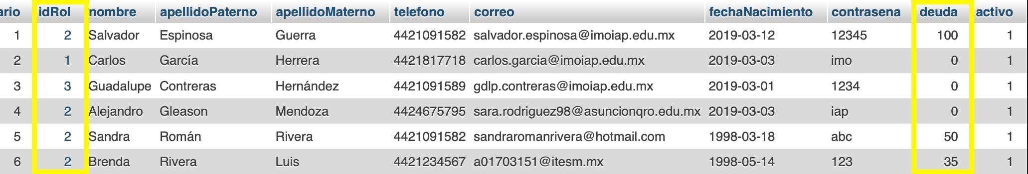

Visualización en sistema

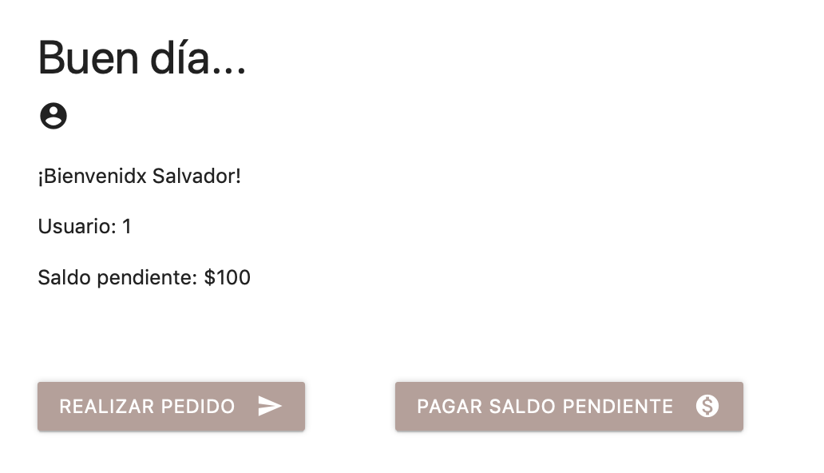

Prueba 2:

Visualización en sistema

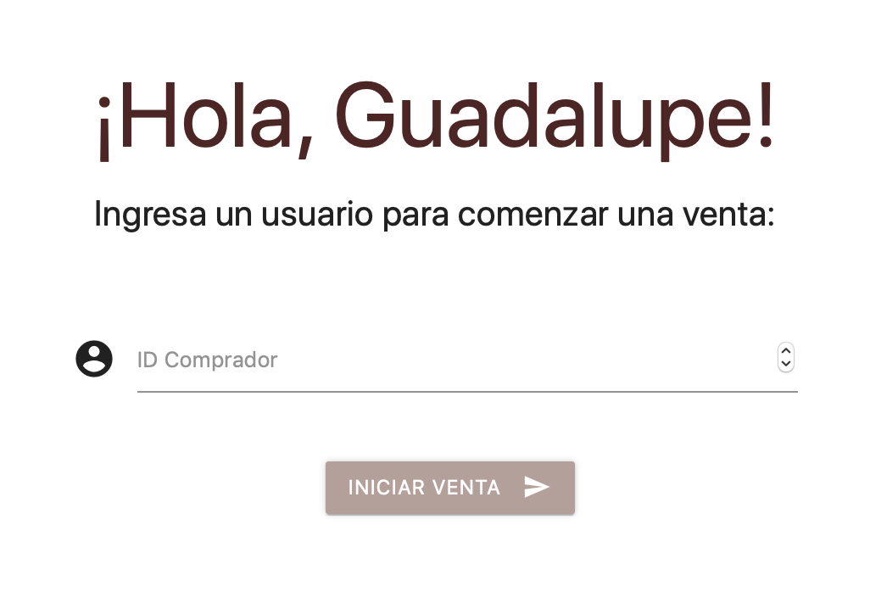

Prueba 3:

Visualización en sistema

